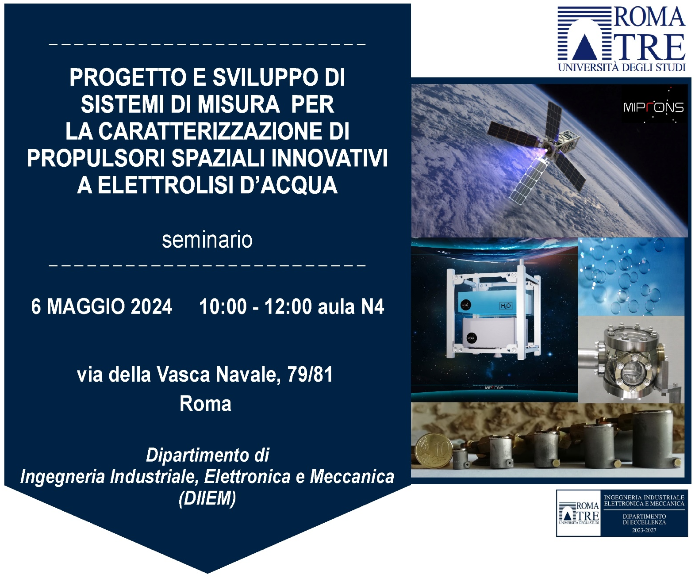
Lunedì 6 maggio 2024, alle ore 10:00 gli ingegneri Ludovica Canta e Daniele Ferrara della MIPRONS srl , startup innovativa nell’ambito della propulsione spaziale mediante sistemi miniaturizzati ad alte prestazioni, terranno un seminario su Progetto e sviluppo di sistemi di misura per la caratterizzazione di propulsori spaziali innovativi a elettrolisi di acqua.
Il seminario riporta aspetti legati alla progettazione, all’allestimento e alla validazione di sistemi di misura sperimentali per la verifica di propulsori spaziali, alimentati con l’idrogeno prodotto da elettrolisi d’acqua.
Durante l’esposizione si farà riferimento a un caso di studio, relativo a un banco prova per micropropulsori innovativi in condizioni sia terrestri che di basso vuoto, dando particolare rilevanza alle problematiche sperimentali legate sia alle condizioni di prova sia ai fattori metodologici e strumentali che influenzano la robustezza e la ripetibilità delle misure.
L’evento si svolgerà nell’ambito del corso di Misure Industriali della laurea magistrale in Ingegneria Meccanica, sarà ad accesso libero e tenuto in presenza presso
Aula N4 del Dipartimento di Ingegneria Industriale, Elettronica e Meccanica (DIIEM), in via della Vasca Navale 79/81 (sede ex-OMI).

È richiesta la registrazione entro il 3 maggio 2024.
Per ulteriori informazioni e registrazione, contattare il prof. Andrea Scorza all’indirizzo andrea.scorza@uniroma3.it

